

课 程 实 验 报 告

课程名称：Java语言程序设计
实验名称：基于内存的搜索引擎设计和实现

院 系 ：计算机科学与技术
专业班级 ： CS190X
学 号 ： U2019XXXXX
姓 名 ： XX
指导教师 ： 辜希武

2021 年 4 月 22 日

- 需求分析
- 题目要求
实现一个基于内存的英文全文检索搜索引擎，需要完成以下功能：
功能1：将指定目录下的一批.txt格式的文本文件扫描并在内存里建立倒排索引，这里面包含必须的子功能包括：
（1）读取文本文件的内容；
（2）将内容切分成一个个的单词；
（3）过滤掉其中一些不需要的单词,例如数字、停用词（the, is and这样的单词）、过短或过长的单词（例如长度小于3或长度大于20的单词）；
（4）利用Java的集合类在内存里建立过滤后剩下单词的倒排索引；
（5）内存里建立好的索引对象可以序列化到文件，同时可以从文件里反序列化成内存里的索引对象；
（6）可以在控制台输出索引的内容。
功能2：基于构建好的索引，实现单个搜索关键词的全文检索，包含的子功能包括：
（1）根据搜索关键词得到命中的结果集合；
（2）可以计算每个命中的文档的得分，并根据文档得分对结果集排序；
（3）在控制台显示命中的文档的详细信息，如文档的路径、文档内容、命中的关键词信息（如在文档里出现次数）、文档得分；
功能3：基于构建好的索引，实现二个搜索关键词的全文检索。包含的子功能包括：
（1）支持这二个关键词的与或查询。与关系必须返回同时包含这二个单词的文档集合，或关系返回包含这二个单词中的任何一个的文档集合；
（2）可以计算每个命中的文档的得分，并根据文档得分对结果集排序；
（3）在控制台显示命中的文档的详细信息，如文档的路径、文档内容、命中的关键词信息（如在文档里出现次数）、文档得分；
功能4：基于构建好的索引，实现包含二个单词的短语检索，即这二个单词必须在作为短语文档里出现，它们的位置必须是相邻的。这个功能为进阶功能。
除了以上功能上的要求外，其他要求包括：
（1）针对搜索引擎的倒排索引结构，已经定义好了创建索引和全文检索所需要的抽象类和接口。学生必须继承这些预定义的抽象类和和实现预定义接口来完成实验的功能，不能修改抽象类和接口里规定好的数据成员、抽象方法；也不能在预定义抽象类和接口里添加自己新的数据成员和方法。但是实现自己的子类和接口实现类则不作任何限定。
（2）自己实现的抽象类子类和接口实现类里的关键代码必须加上注释，其中每个类、每个类里的公有方法要加上Javadoc注释，并自动生成Java API文档作为实验报告附件提交。
（3）使用统一的测试文档集合、统一的搜索测试案例对代码进行功能测试，构建好的索引和基于统一的搜索测试案例的检索结果最后输出到文本文件里作为实验报告附件提交。
（4）本实验只需要基于控制台实现，实验报告里需要提供运行时控制台输出截屏。
关于搜索引擎的倒排索引结构、相关的抽象类、接口定义、还有相关已经实现好的工具类会在单独的PPT文档里详细说明。同时也为学生提供了预定义抽象类和接口的Java API文档和UML模型图。
- 需求分析
根据题目要求，需要实现一个基于倒排索引及内存的搜索引擎。程序各部分需要实现的抽象类，接口及相应功能的大体框架已经由老师发的工程文件给出。另外，每一个具体类的toString方法需要自己自定义设计输出的字符串格式，其他具体需要实现的在后面详细说明。当程序编写完成后，在测试函数中编写相关的测试内容进行测试，然后使用老师给出的测试脚本进行更加全面的测试。
- 系统设计
- 概要设计
根据需求文档，可以将整个系统分为三个模块，具体为：文档处理模块，索引生成模块，搜索与统计模块，详细的流程图如下：
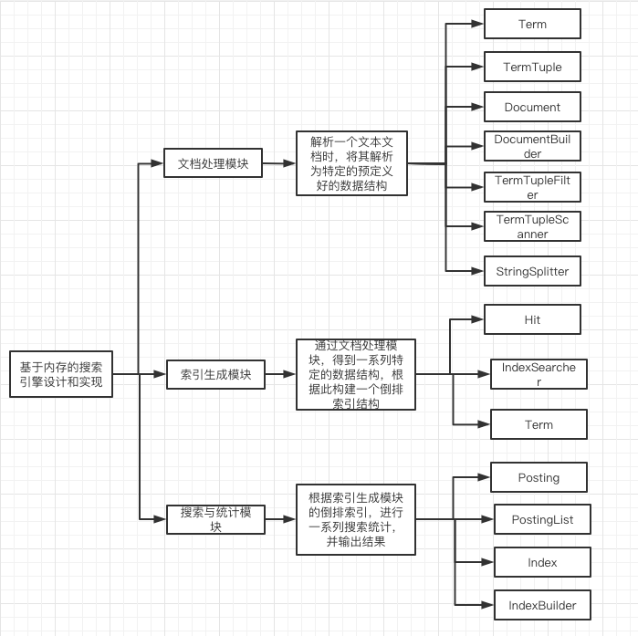

首先构建好与倒排索引结构相关的类。因为实现了FileSerializable接口，可以很方便的将构建好的索引结构序列化到文件，或者从文件里将构建好的索引反序列化出来。具体到实现的index模块，通过docBuiler来构建index并生成两个HashMap，分别为key为docId，value为对应的docPath 和 key为Term对象，value为对应的PostingList对象。
接着通过文档解析模块，解析文档的相关内容，并且使用一些TermTupleFilter来过滤掉一些内容以使得构建document和index更加易于后续操作。filter中包括StopWordFilter来过滤掉停用词，StringSplitter来使用一些正则表达式以只保留由字母组成的term,过滤掉其他的term，以及lengthFilter来过滤掉一些长度较小的单词。在这其中会用到装饰者模式，这里介绍一下装饰者模式。
文本文档里停用词、非英文单词如数字、过长或过短的单词对应的三元组不是我们想要的。那么如何去掉通过AbstractTermTupleScanner子类对象获得的三元组呢？这里可以通过AbstractTermTupleFilter子类对象。同时采用设计模式“装饰者模式” 来设计代码。首先构建File对象，外面再包装（装饰）一层FileInputStream，外面再包装一层InputStreamReader，最后包装一层BufferedReader。AbstractTermTupleFilter的构造函数参数指向被装饰的对象，数据成员input也就指向了被装饰的对象。假设已经实现AbstractTermTupleFilter的一个具体子类SimpleFilter，这个类的next方法里应该首先调用input.next()方法获取被装饰对象的next方法返回的三元组;然后根据SimpleFilter的过滤规则判断这个三元组是否需要过滤：如果不需要过滤则从next直接返回这个三元组；如果需要过滤，则这个三元组跳过，继续调用input.next()方法获取被装饰对象的next方法返回的下一个三元组
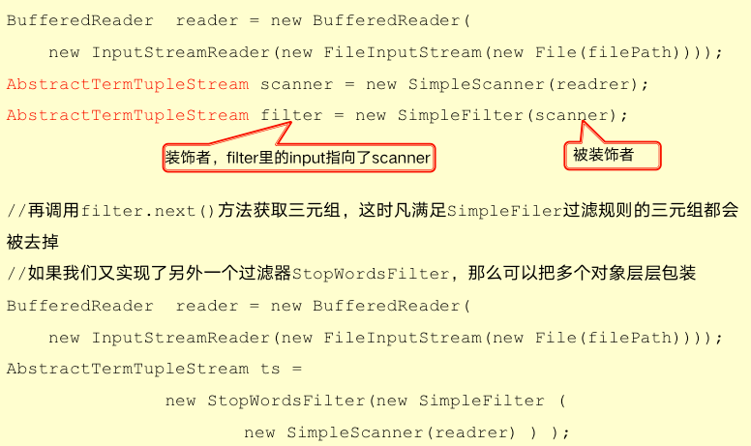
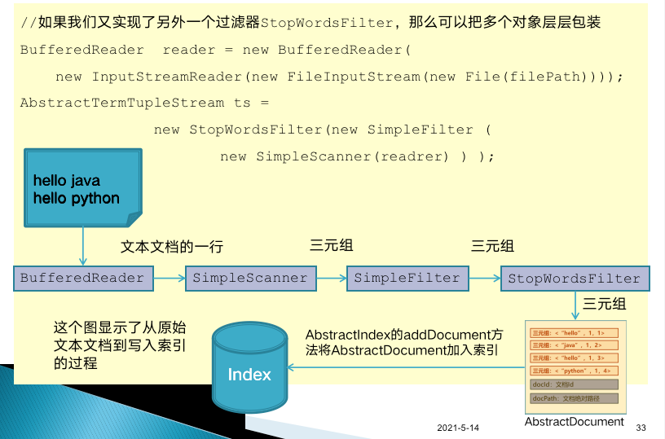
最后即是通过搜索与统计模块，通过前面模块所得到的index类来实现搜索单个检索词，根据前文的PostingList,得到搜索结果的分数，来用于命中结果的排序。

- 详细设计
设计每个模块的实现算法（处理流程）、所需的局部数据结构。具体介绍每个模块/子程序的功能、入口参数、出口参数、流程（图）等。
各个具体类的成员及函数参数，功能在javaDoc中都有很详细的阐述，这里只附上截图，另外附上IntelliJ IDEA自动生成的UML图以对每个类的具体继承关系等更加清晰认识到。
- Document类
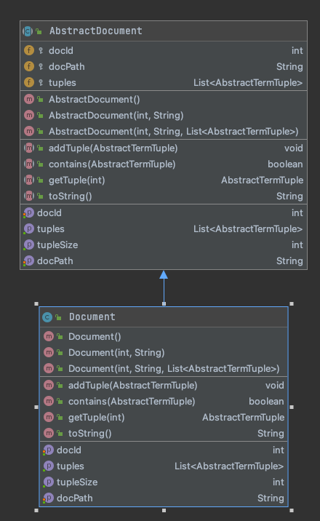
字段概要
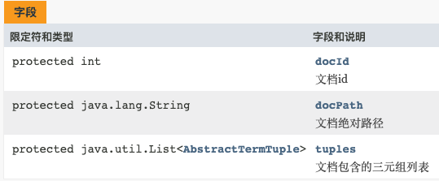
方法概要
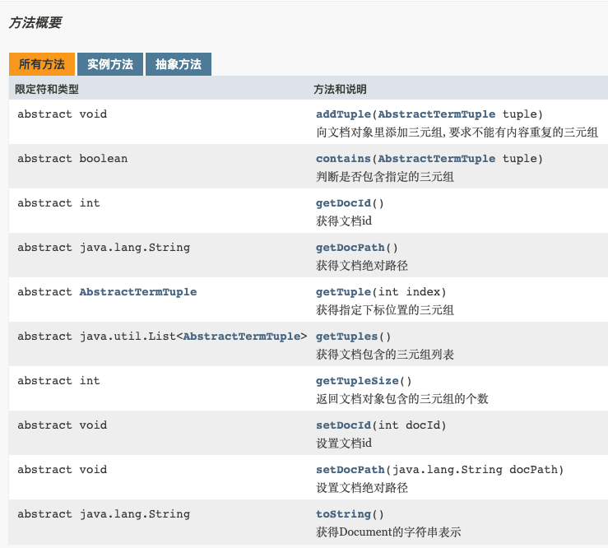
- DocumentBuilder类
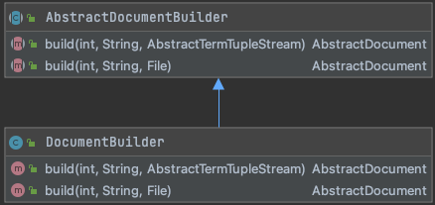
documentBuilder中包含两个方法
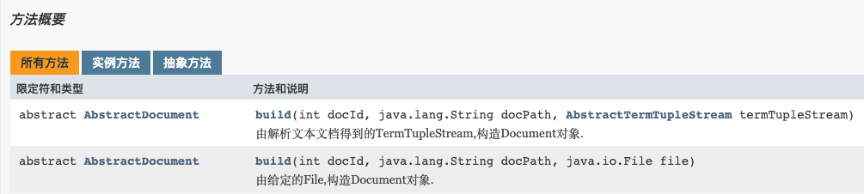
从方法参数可以看出，DocumentBuilder将指定路径下的文件按照要求构建成文档结构，文档中已经包含文档id,文档路径和文档包含的单词。函数内通过过滤器的装饰作用后的输入流创建单词三元组的列表，之后根据该列表创建Document文档。

- index类
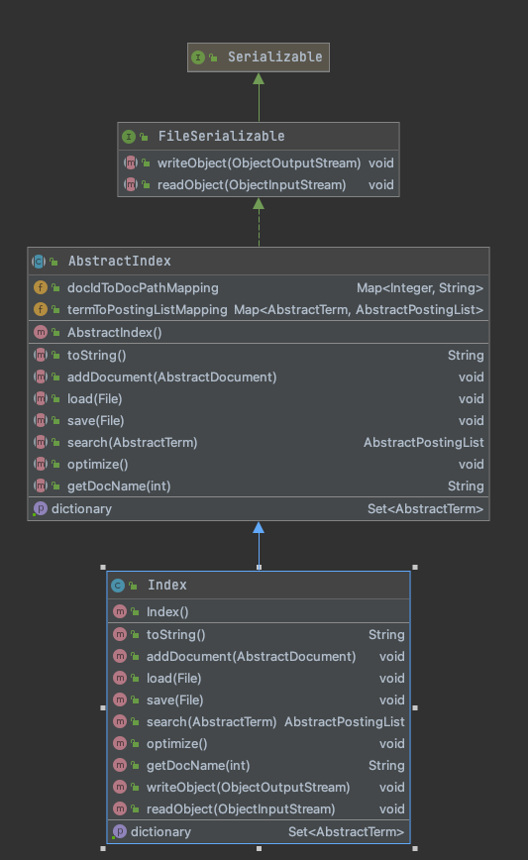
成员概述
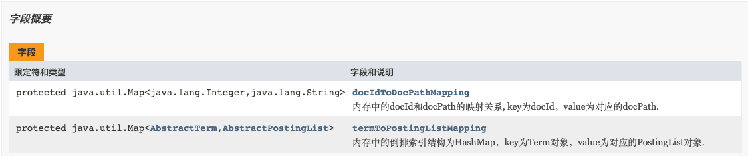
方法概要
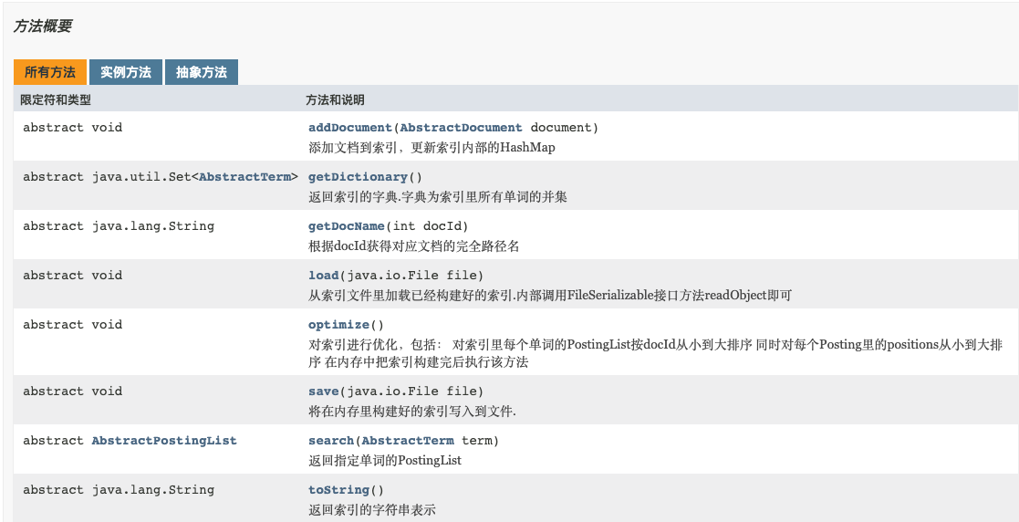

- indexBuilder类
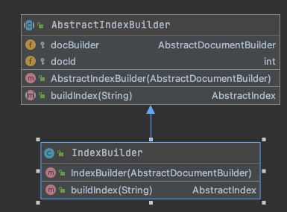
字段概要
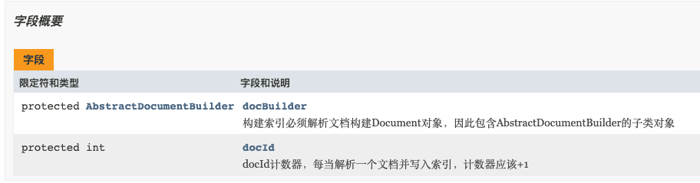
方法概要
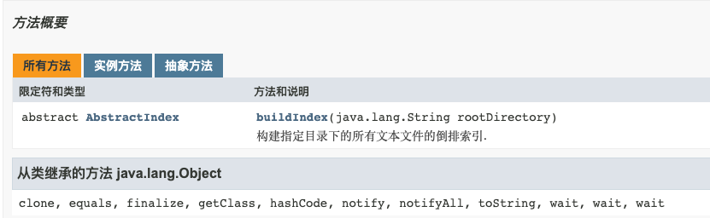
- Posting类
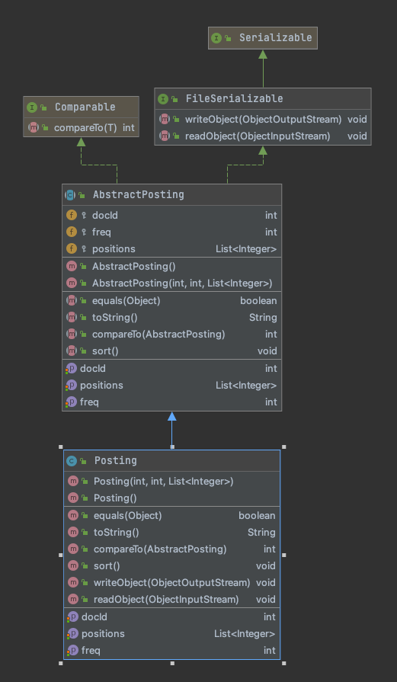
字段概要
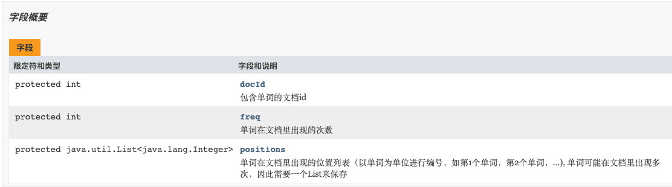
方法概要
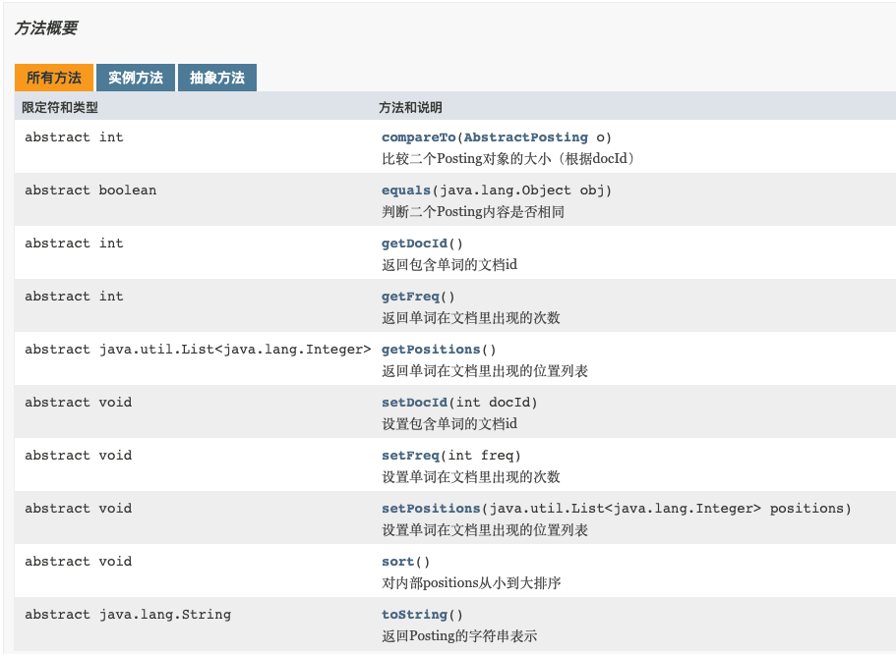
- PostingList类
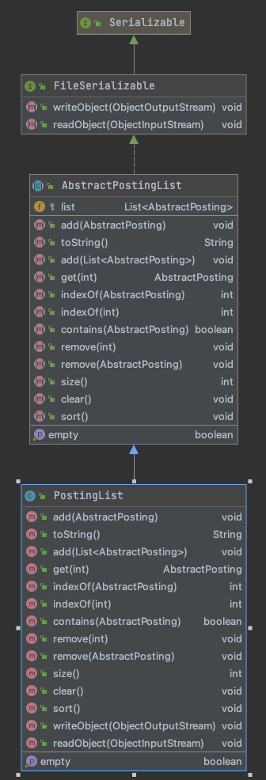
字段概要
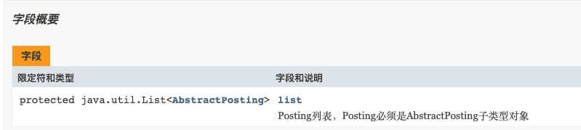
方法概要
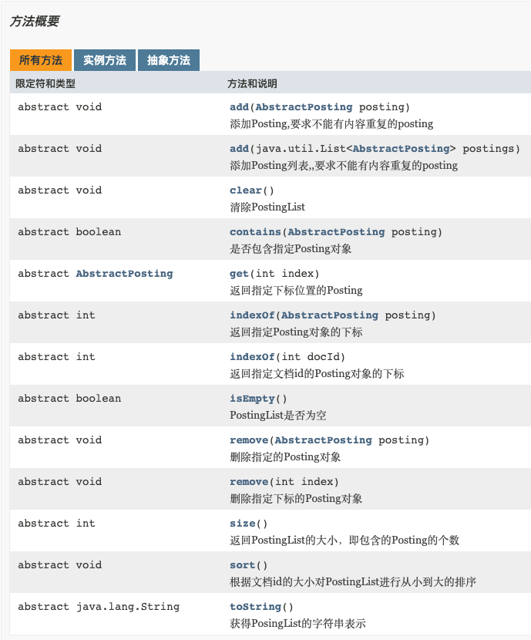
- Term类
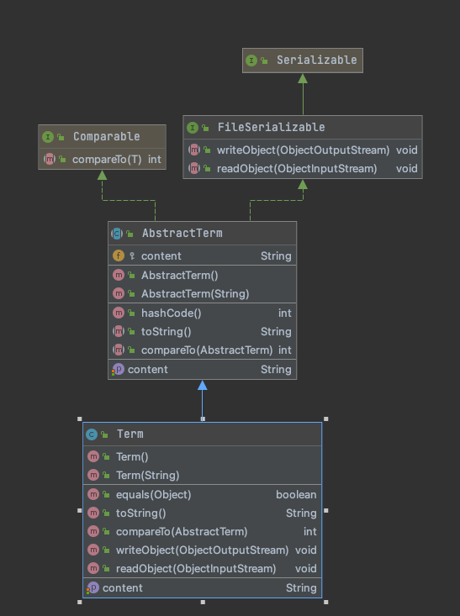
字段概要
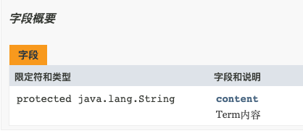
方法概要
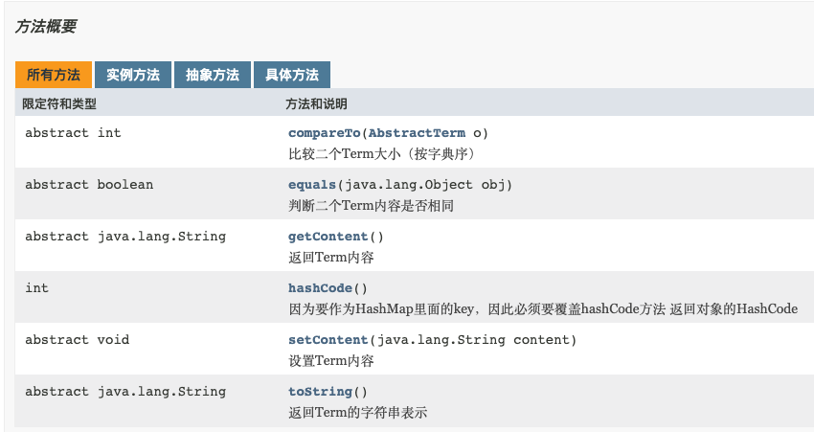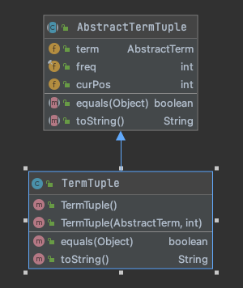
- TermTuple类
字段概要
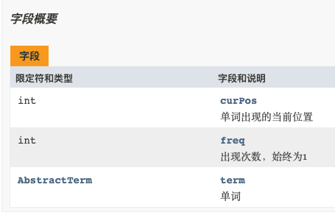
方法概要
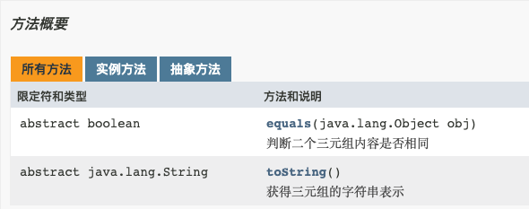
- TermTupleFilter类
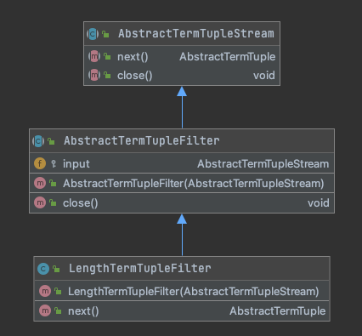
TermTupleFilter类有3个具体实现，包括LengthTermTupleFilter，PatternTermTupleFilter，StopWordTermTupleFilter，因这三类只在功能上有所区别，分别为单词长度过滤，正则表达式过滤和停用词过滤，且均继承自abstractTermTupleFilter类，这里只举LengthTermTupleFilter类的例子。
- TermTupleScanner类
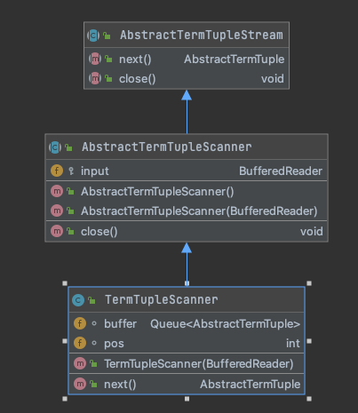
termTupleScanner类包含buffer和pos 两个成员变量，用于记录构造的termTuple出现位置，保存从文档里读取的单词信息以及设置分词的正则表达式
- Hit类
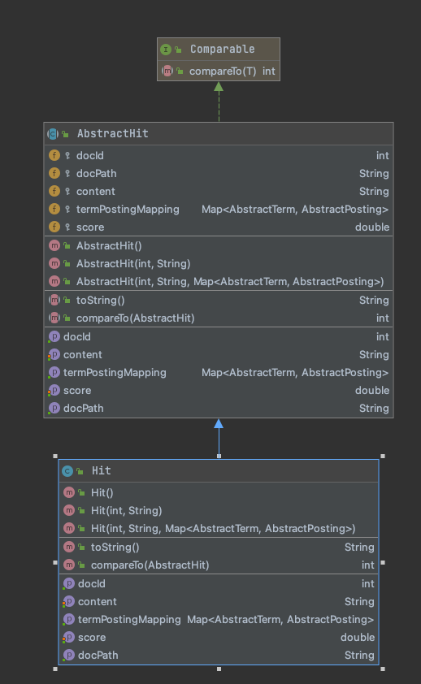
字段概要
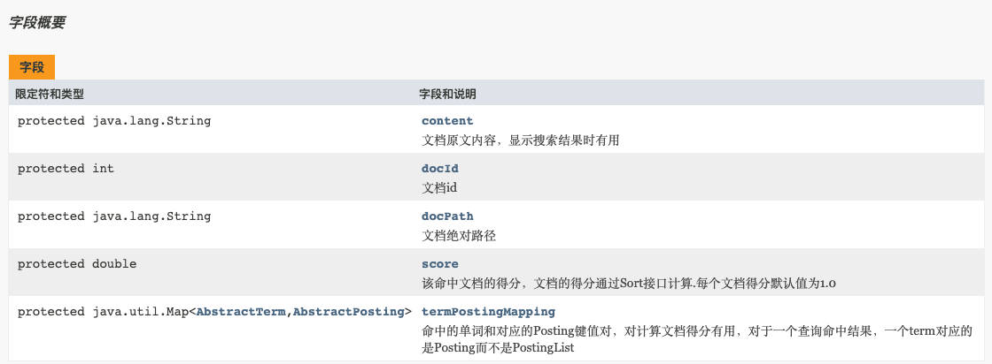
方法概要
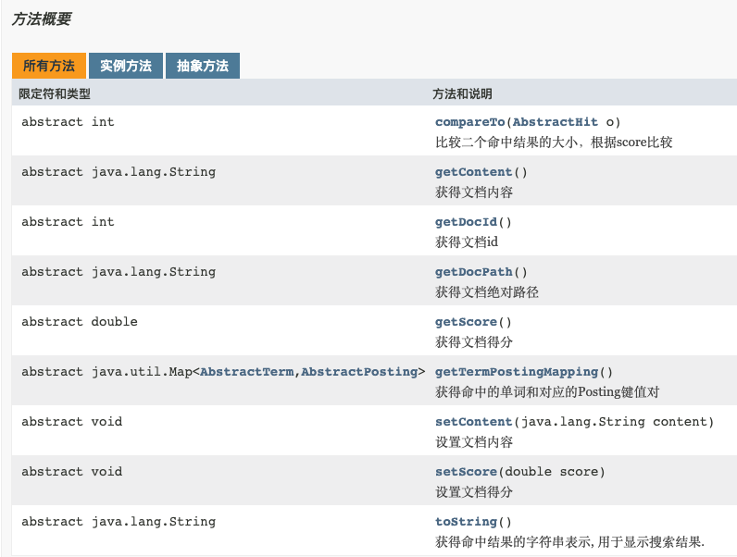
- IndexSearcher类
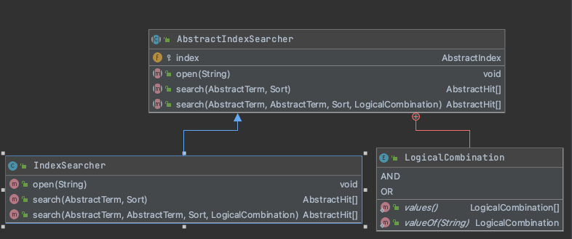
字段概要
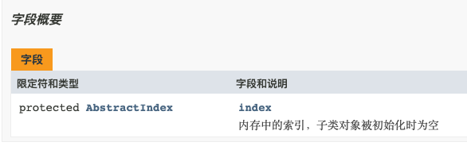
方法概要
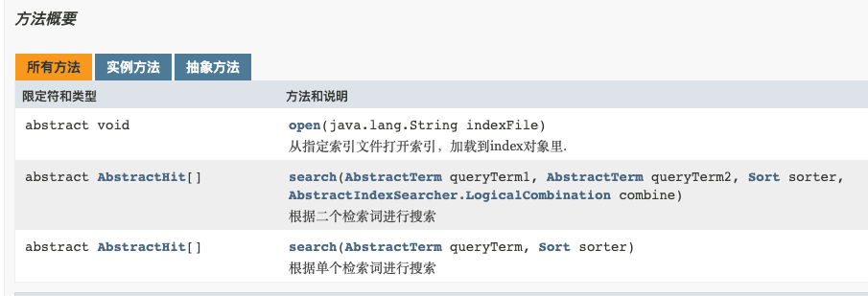
对于单一关键词搜索，首先调用search函数对待查找词对应的PostingList进行hit数组的构建，同时在构建时遍历PostingList，利用每个Posting成员的docId得到对应的docPath，随后创建Map<AbstractTerm,AbstractPosting>类型变量，创建Hit，然后利用形参sort进行计分，遍历完成后所有Hit全部添加到一个Hit数组中并返回。
对于双关键词搜索，包括或查找和与查找两种情况。函数开始前根据查找词获取两个PostingList对象，通过两重for循环，判断两个单词是否出现在同一文件中，然后细分情况。
对于AND关系查找，使用一个双重循环，设置一个flag变量标记是否出现在同一个文件中。先处理第一个关键词，再处理第二个关键词。
对于OR关系查找，不需要进行额外的操作，因为在最先开始处理的时候就使用的两个关键词都出现的情况，因此只需要避免因为搜索词不存在而导致null抛出异常的情况。
- 序列化
序列化的部分需要继承Serializable接口，而在本项目中已经定义好了一个FileSerializable接口，同时包含两个方法readObject和writeObject来实现txt文件的信息和二进制文件信息的互相转换。
对于List<Integer>类型的序列化，通过for循环依次对每个数据成员进行序列化和反序列化
对于Map<Integer,String>和Map<AbstractTerm,AbstractPostingList>，通过循环对Map结构的Integer进行遍历，同时利用get函数获取映射，分别进行序列化。而AbstractTerm和AbstractPostingList都已经实现了readObject和writeObject函数，可以直接调用。
在实现了基础类的序列化和反序列化的基础上，复杂类可以通过调用基础类的函数使得序列化功能的实现更加方便，实现了代码的复用性。
- 软件开发
操作系统：macOS Big Sur 11.1
开发平台: IntelliJ IDEA
测试平台: IntelliJ IDEA Terminal
JDK版本：openjdk-15.0.2
- 软件测试
自动测试截图如下：
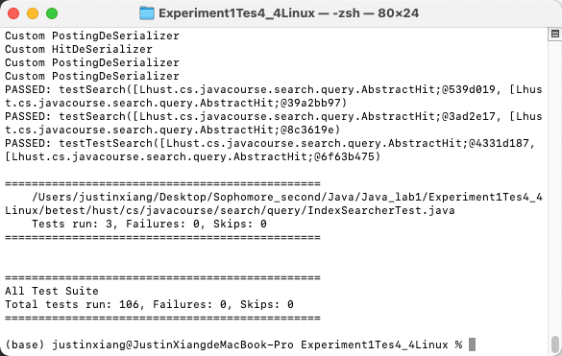
- 特点与不足
- 技术特点
通过这次比较规范化的课程设计，主要理解了Java面向对象的编程思想，更接触到了一些非常重要的面向对象设计模式，包括但不限于建造者模式，装饰者模式。
装饰者模式:装饰器模式（Decorator Pattern）允许向一个现有的对象添加新的功能，同时又不改变其结构。这种类型的设计模式属于结构型模式，它是作为现有的类的一个包装。
这种模式创建了一个装饰类，用来包装原有的类，并在保持类方法签名完整性的前提下，提供了额外的功能。
倒排索引：倒排索引由于从单词Term直接指向文档，能够大大提高查找效率，迅速定位。考虑到实际情况的PostingList非常庞大，本次实验的测试用例并不算大，所以没能太体现出算法的优越性。

- 不足和改进的建议
因为框架已经搭好，所以对设计能力的自己实现可能还有缺陷，可以适当增加一些代码量。
- 过程和体会
- 遇到的主要问题和解决方法
在开始实现具体类的时候，遇到的一个比较棘手的问题就是处理各个文件的输入输出，即如何序列化和反序列化，实现Serializable接口。处理输入时，采用将整个文档一次性读入，而不是一行一行的读取，因为空行会影响到读取结果。此外，因为之前只接触过单例和工厂设计模式，所以这次使用装饰者设计模式的时候还是看了相关博客及文档，学会了这些比较重要的东西。
- 课程设计的体会
在学习完Java课程后，通过这样一个Java项目，能够加深对Java面向对象编程的思想，同时也具备了一些基本的自己查找问题解决方案的能力，也熟练了自己对于IntelliJ IDEA这款编译器的操作，也提高了自己后续的开发效率。
- 源码和说明
- 文件清单及其功能说明
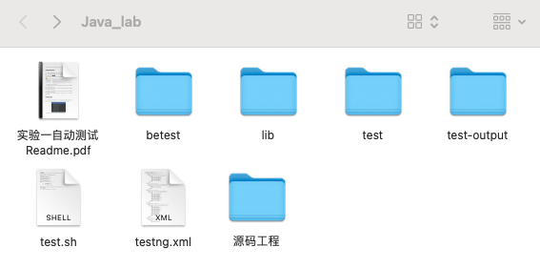
解压后，修改好test.sh中的JAVA_HOME，直接运行test.sh就能运行出结果
源码工程文件夹内即为源码
- 用户使用说明书
解压后，修改好test.sh中的JAVA_HOME，直接运行test.sh就能运行出结果

